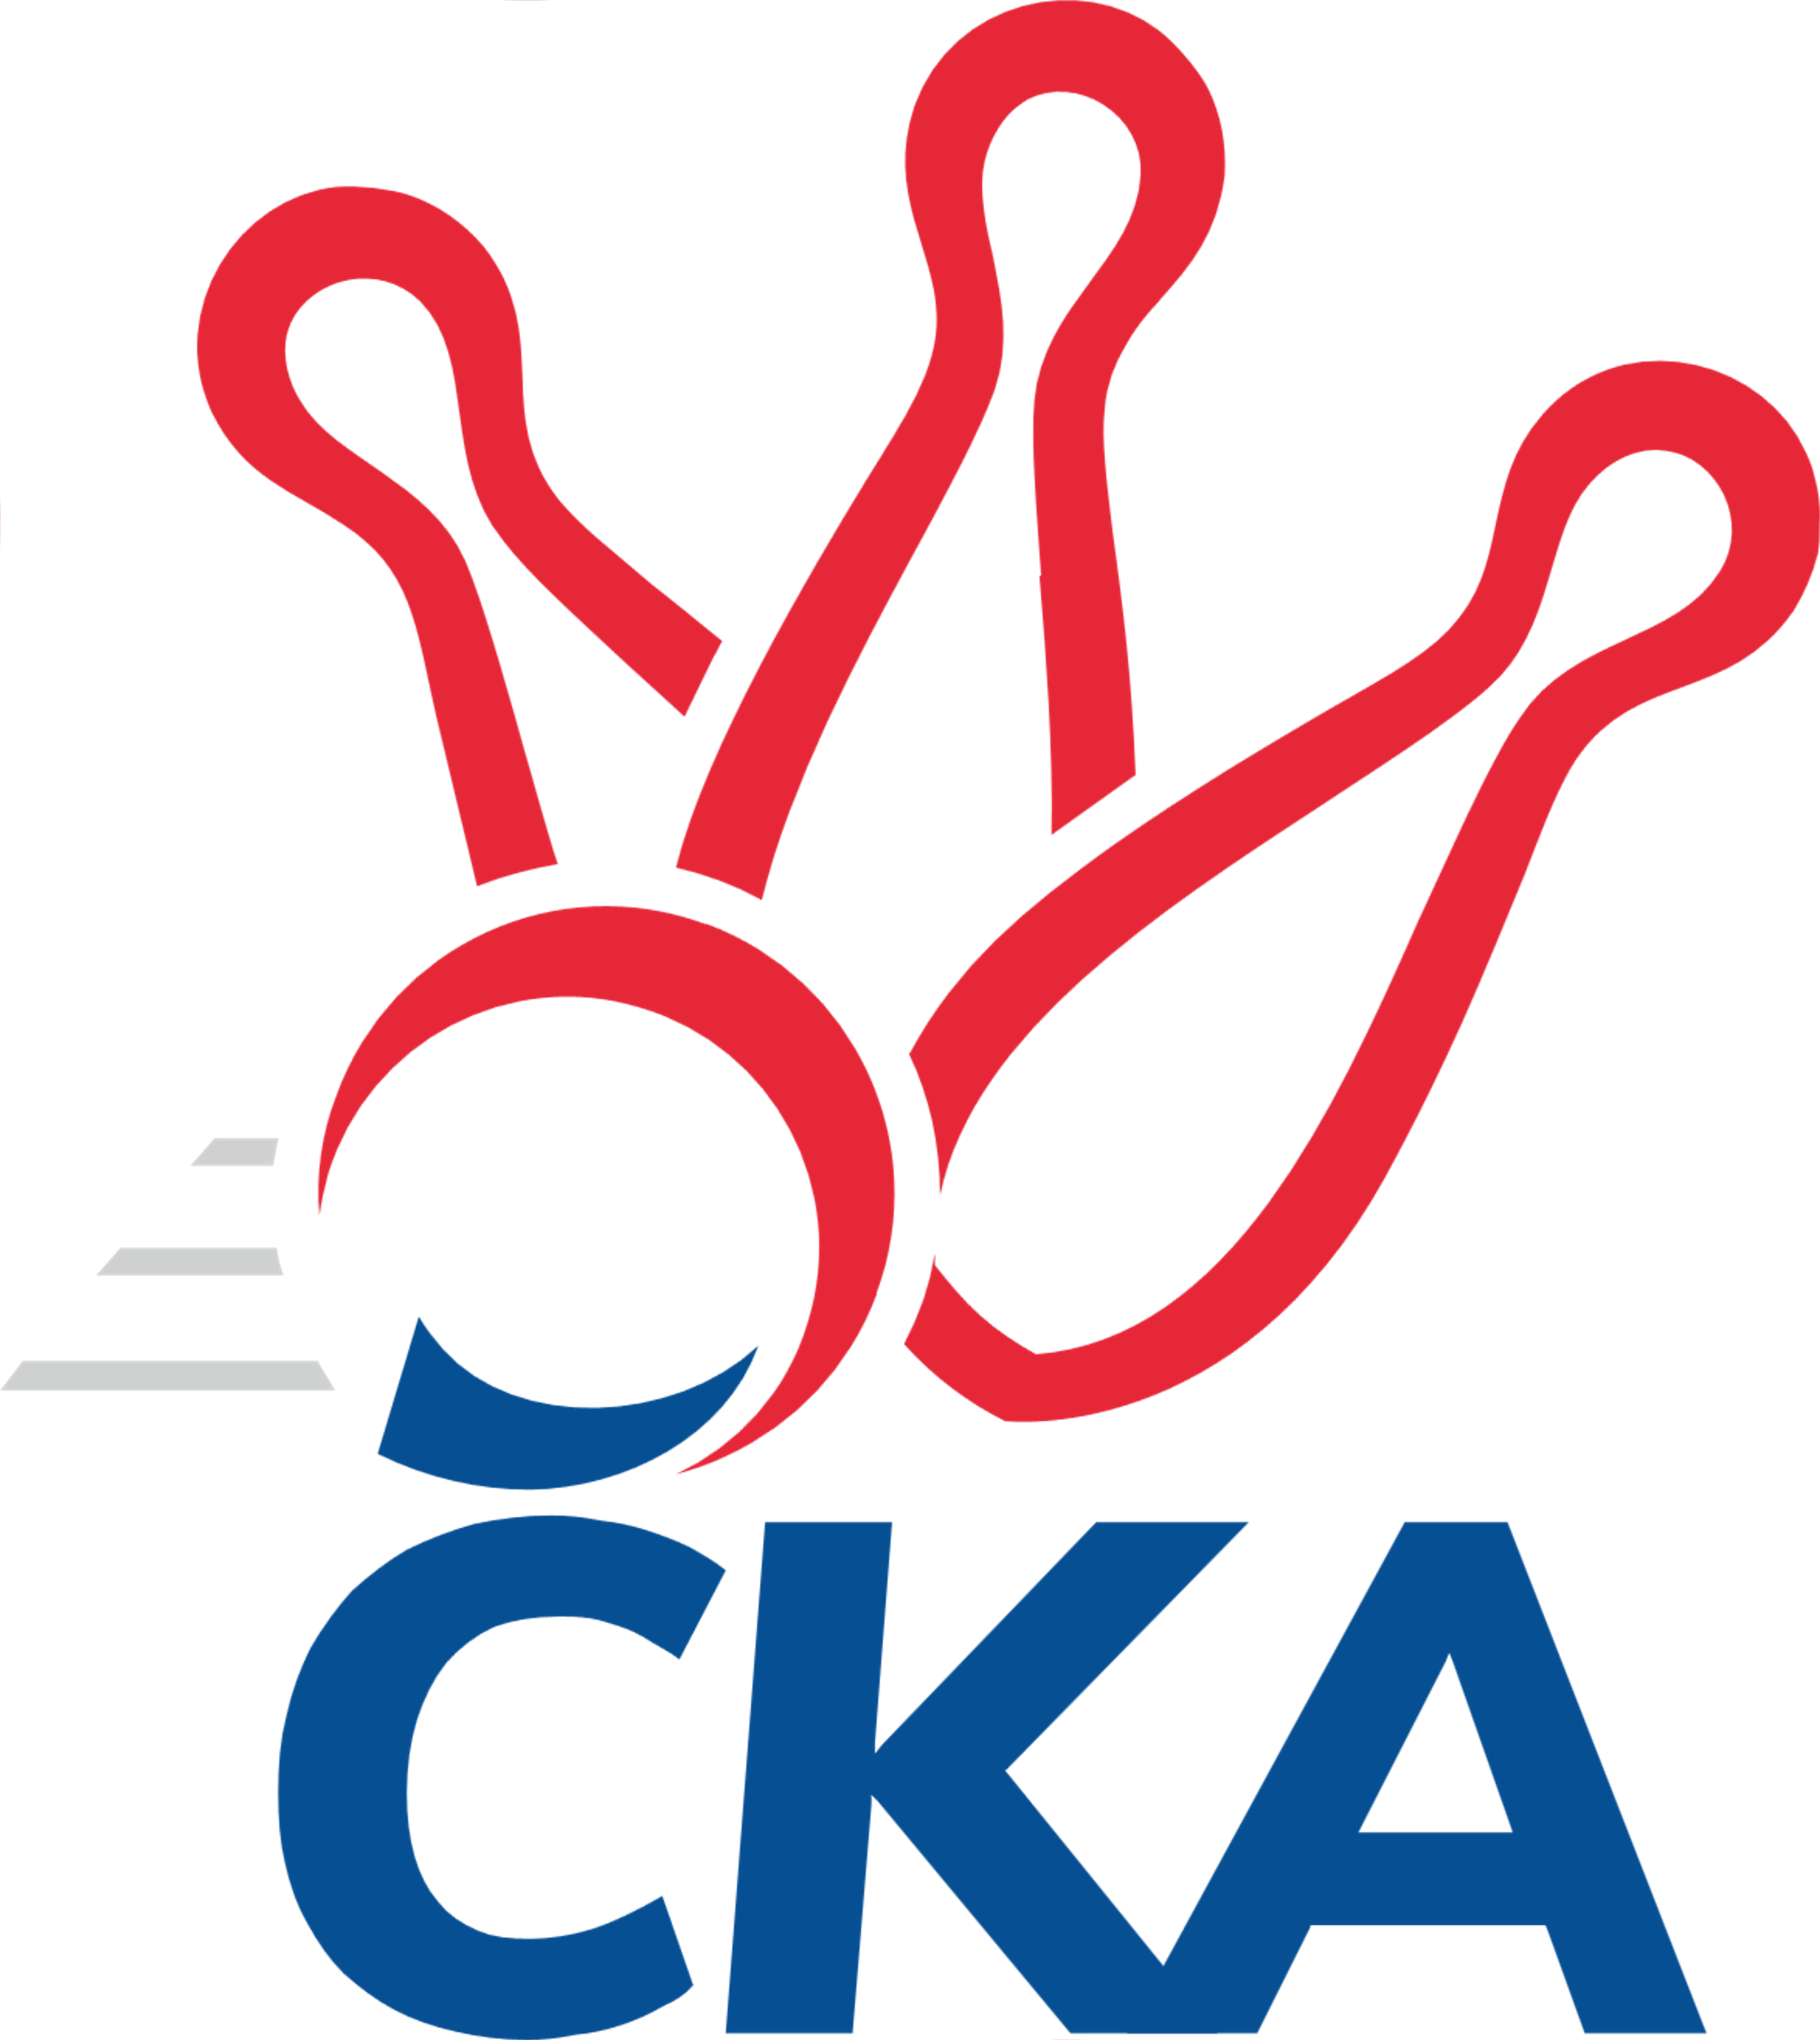
1. KUŽELKÁŘSKÁ LIGA DOROSTU

Č. 2

Ročník 2020/2021 13.9.2020

Nejlepšího výkonu v tomto kole: 1633 dosáhlo družstvo: SKK Náchod B

1.KLD B 2020/2021
Výsledky 2. kola

Souhrnný přehled výsledků:
KK Jiří Poděbrady - TJ Spartak Rokytnice n. J. 0:0 0:0 13.9.
KK Kosmonosy - SKK Hořice 2:0 1607:1442 13.9.
SKK Vrchlabí SPVR - SKK Náchod B 0:2 1541:1633 13.9.
Tabulka družstev:
1. KK Kosmonosy 2 2 0 0 4 : 0 1589 4
2. SKK Náchod A 1 1 0 0 2 : 0 1639 2
3. KK Jiří Poděbrady 1 1 0 0 2 : 0 1587 2
4. SKK Náchod B 2 1 0 1 2 : 2 1606 2
5. SKK Vrchlabí SPVR 2 1 0 1 2 : 2 1573 2
6. TJ Spartak Rokytnice n. J. 1 0 0 1 0 : 2 1519 0
7. SKK Třebechovice p. O. 1 0 0 1 0 : 2 1436 0
8. SKK Hořice 2 0 0 2 0 : 4 1395 0

Nejlepší šestka kola - absolutně |  |  |  |  | Nejlepší šestka kola - dle průměru kuželen
Počet | Jméno | Název týmu | Výkon |  | Počet | Jméno | Název týmu | Průměr (%) | Výkon
1x | Jana Burocková | Kosmonosy | 564 |  | 2x | Martin Hanuš | Náchod B | 108.52 | 551
2x | Martin Hanuš | Náchod B | 551 |  | 1x | Jana Burocková | Kosmonosy | 108.42 | 564
1x | Kryštof Brejtr | Náchod B | 548 |  | 1x | Kryštof Brejtr | Náchod B | 107.93 | 548
1x | Kateřina Gintarová | Náchod B | 534 |  | 1x | Kateřina Gintarová | Náchod B | 105.17 | 534
1x | Ondřej Košťál | Hořice | 533 |  | 2x | Ondřej Stránský | Vrchlabí | 104.38 | 530
2x | Ondřej Stránský | Vrchlabí | 530 |  | 1x | Ondřej Košťál | Hořice | 102.46 | 533

Podrobné výsledky kola:

KK Jiří Poděbrady 0 0:0 0 TJ Spartak Rokytnice n. J.
rozhodčí:

KK Kosmonosy 1607 2:0 1442 SKK Hořice
Nikola Sobíšková 126 149 122 131 528 443 108 120 105 110 Tereza Kroupová
Jana Burocková 150 130 138 146 564 466 131 121 116 98 Adéla Fikarová
Tereza Nováková 128 125 130 130 513 533 119 137 129 148 Ondřej Košťál
Sabrinka Zapletalová 130 139 113 133 515 382 88 119 101 74 Jan Modřický
rozhodčí: Vladislav Tajč

Nejlepší výkon utkání: 564 - Jana Burocková
SKK Vrchlabí SPVR 1541 0:2 1633 SKK Náchod B
Šimon Fiebinger 131 117 121 118 487 534 132 131 126 145 Kateřina Gintarová
Veronika Valešová 128 128 120 120 496 551 140 111 157 143 Martin Hanuš
Adam Svatý 135 119 110 151 515 548 142 128 133 145 Kryštof Brejtr
Ondřej Stránský 112 136 149 133 530 499 134 133 122 110 Jan Majer
rozhodčí: Zdeňka Horáčková

Nejlepší výkon utkání: 551 - Martin Hanuš

Pořadí jednotlivců:
jméno hráče družstvo celkem plné dorážka chyby poměr kuž. Maximum

1. Ondřej Stránský SKK Vrchlabí SPVR 564.00 390.5 173.5 5.0 2/2 (598)
2. František Adamů ml. SKK Náchod A 559.00 377.0 182.0 2.0 1/1 (559)
3. Martin Hanuš SKK Náchod B 557.50 371.5 186.0 8.0 2/2 (564)
4. Jiří Tichý KK Jiří Poděbrady 556.00 347.0 209.0 1.0 1/1 (556)
5. Veronika Kábrtová SKK Náchod A 547.00 356.0 191.0 5.0 1/1 (547)
6. Nikola Sobíšková KK Kosmonosy 541.50 363.5 178.0 5.0 2/2 (555)
7. Vojtěch Bulíček KK Jiří Poděbrady 541.00 342.0 199.0 3.0 1/1 (541)
8. Barbora Lokvencová SKK Náchod A 533.00 367.0 166.0 4.0 1/1 (533)
9. Kryštof Brejtr SKK Náchod B 529.00 369.0 160.0 8.0 2/2 (548)
10. Jakub Kašpar TJ Spartak Rokytnice n. J. 527.00 372.0 155.0 10.0 1/1 (527)
11. František Hejna SKK Náchod A 514.00 361.0 153.0 3.0 1/1 (514)
12. Filip Hanout TJ Spartak Rokytnice n. J. 508.00 332.0 176.0 8.0 1/1 (508)
13. Ondřej Košťál SKK Hořice 506.50 354.0 152.5 13.0 2/2 (533)
14. Tereza Nováková KK Kosmonosy 504.50 347.5 157.0 8.0 2/2 (513)
15. Veronika Valešová SKK Vrchlabí SPVR 502.50 346.5 156.0 8.0 2/2 (509)
16. Kateřina Gintarová SKK Náchod B 502.50 347.0 155.5 8.5 2/2 (534)
17. Adam Svatý SKK Vrchlabí SPVR 492.50 342.0 150.5 11.0 2/2 (515)
18. Šimon Fiebinger SKK Vrchlabí SPVR 492.00 339.0 153.0 9.5 2/2 (497)
19. Jiří Černák SKK Třebechovice p. O. 490.00 329.0 161.0 6.0 1/1 (490)
20. Adam Janda KK Jiří Poděbrady 490.00 344.0 146.0 8.0 1/1 (490)
21. Matěj Ditz TJ Spartak Rokytnice n. J. 484.00 347.0 137.0 9.0 1/1 (484)
22. Sabrinka Zapletalová KK Kosmonosy 481.50 337.5 144.0 14.0 2/2 (515)
23. Lada Tichá KK Jiří Poděbrady 481.00 351.0 130.0 7.0 1/1 (481)
24. Tomáš Hanuš SKK Třebechovice p. O. 478.00 332.0 146.0 9.0 1/1 (478)
25. Martin Pacák TJ Spartak Rokytnice n. J. 472.00 346.0 126.0 18.0 1/1 (472)
26. Jakub Vinklář SKK Třebechovice p. O. 468.00 330.0 138.0 8.0 1/1 (468)
27. Adéla Fikarová SKK Hořice 456.00 330.0 126.0 15.5 2/2 (466)
28. Tereza Kroupová SKK Hořice 432.00 331.5 100.5 20.5 2/2 (443)
29. Matyas Císař SKK Třebechovice p. O. 425.00 310.0 115.0 10.0 1/1 (425)
Jana Burocková KK Kosmonosy 564.00 379.0 185.0 10.0 1/2 (564)
Lucie Dlouhá KK Kosmonosy 520.00 357.0 163.0 4.0 1/2 (520)
Michaela Dušková SKK Náchod B 504.00 347.0 157.0 10.0 1/2 (504)
Jan Majer SKK Náchod B 499.00 343.0 156.0 12.0 1/2 (499)
Jan Modřický SKK Hořice 382.00 262.0 120.0 27.0 1/2 (382)
Sportovně technické informace:

Starty náhradníků:
registrační číslo jméno a příjmení datum startu družstvo číslo startu
21122 Jan Majer 13.09.2020 SKK Náchod B 1x
Hráči dopsaní na soupisku:
registrační číslo jméno a příjmení datum startu družstvo
23957 Jana Burocková 13.09.2020 KK Kosmonosy

Program dalšího kola:
3. kolo
20.9.2020 ne 9:00 SKK Náchod A - SKK Vrchlabí SPVR
SKK Třebechovice p. O. - -- volný los --
TJ Spartak Rokytnice n. J. - -- volný los --
20.9.2020 ne 10:00 SKK Hořice - KK Jiří Poděbrady
20.9.2020 ne 11:00 SKK Náchod B - KK Kosmonosy

